PV richtig gemacht – normgerecht und effizient
PV-Lösungen von Weidmüller live erleben auf der Intersolar 2025

Die Intersolar Europe, die vom 07. bis 09. Mai 2025 in München stattfindet, gilt als eine der weltweit bedeutendsten Fachmessen der Photovoltaik-Industrie. Als führender Anbieter für industrielle Verbindungslösungen und Pionier in der Entwicklung privater, kommerzieller und industrieller Photovoltaik-Anwendungen präsentiert Weidmüller auch dieses Jahr seine neuesten Lösungs- und Produkthighlights in Halle B4, Stand 340. Dazu zählen unter anderem der kompakteste Überspannungsschutz am Markt PV Inline, der PV Next Feuerwehrschalter sowie PV-Nachrüst-Generatoranschlusskästen und Wetterstationen.

PV Inline: Kompakter Überspannungsschutz für Aufdachanlagen
Der neue PV-Generatoranschlusskasten PV Inline bietet zuverlässigen Schutz vor Überspannungen – auch bei direktem Blitzeinschlag. Dank integriertem SPD Typ I+II sorgt er im Ernstfall für einen sicheren Erdschluss. Die platzsparende Bauweise erlaubt die Installation direkt in Kabelkanälen oder hinter PV-Modulen und macht ihn zur idealen Lösung für enge Installationsräume. Mit dieser Innovation ist PV Inline Finalist beim The smarter E Award 2025 in der Kategorie Photovoltaik.
PV Inline jetzt entdecken: www.weidmueller.de/pvinline

PV Next Feuerwehrschalter: Sicherheit bei Brand automatisch gewährleistet
Der PV Next Feuerwehrschalter ermöglicht die automatische Abschaltung von PV-Strings im Brandfall – eine zunehmend geforderte Funktion durch Versicherer und Einsatzkräfte. Die Installation erfolgt an der Gebäude-Eintrittsstelle der String-Leitungen. Wird die Stromversorgung durch die Feuerwehr gekappt, trennt das System die Strings automatisch. Sobald der Strom zurückkehrt, schaltet der Schalter die Anlage selbstständig wieder zu – eine clevere Lösung für alle Anlagengrößen von 1 bis 12 MPP.
PV Next Feuerwehrschalter jetzt entdecken: www.weidmueller.de/pvnextfeuer
String-Monitoring für mehr Effizienz in Freiflächenanlagen
Eine präzise Überwachung auf Stringebene hilft, Leistungsverluste frühzeitig zu erkennen und schnell zu beheben. Mit smarter Monitoring-Technologie lassen sich Defekte, Verschmutzungen oder Verschattungen gezielt identifizieren. Das steigert die Energieausbeute, reduziert Wartungskosten und verbessert die Rentabilität – sowohl bei Neuinstallationen als auch im Bestand. Nachrüst-Generatoranschlusskästen sind die einfache und effektive Lösung zur Erweiterung bestehender Freiflächenanlagen mit String-Monitoring. Dank drahtloser LoRaWAN-Kommunikation ist keine zusätzliche Verkabelung oder Tiefbauarbeit nötig. Das ermöglicht eine schnelle Installation und eine zügige Fehlerdiagnose direkt vor Ort – ein echter Effizienzgewinn für Betrieb und Wartung.
Die Nachrüst-Generatoranschlusskästen von Weidmüller jetzt entdecken: https://www.weidmueller.de/de/loesungen/industrien/photovoltaik/loesungen_fuer_pv_freiflaechenanlagen/pv_nachruest_generatoranschlusskaesten.jsp

PV-Wetterstationen: Umweltfaktoren im Blick für maximale Leistung
Um den Ertrag von PV-Anlagen optimal auszuschöpfen, ist eine präzise Wetterdatenerfassung essenziell. PV-Wetterboxen liefern kontinuierlich Daten zu Bestrahlungsstärke, Temperatur, Windverhältnissen, Niederschlag und Luftfeuchtigkeit. Diese Informationen helfen, Leistungsverluste wetterbedingt richtig einzuordnen und den Anlagenbetrieb gezielt zu optimieren.
Die PV-Wetterstationen von Weidmüller jetzt entdecken: https://www.weidmueller.de/de/loesungen/industrien/photovoltaik/loesungen_fuer_pv_freiflaechenanlagen/pv_kommunikationsboxen_pv_wetterboxen.jsp#wm-939773

Technologie und mehr erleben auf dem Weidmüller-Messestand
Neben diesen Highlights erwarten die Besucher auf dem Weidmüller-Messestand weitere professionelle Lösungen rund um Gebäudeinstallation und Werkstatt sowie neuste Entwicklungen im Bereich Energieflussmanagement und Energiespeicher.

Besuchen Sie Weidmüller auf der Intersolar Europe in München und erfahren Sie mehr über die Innovationen des Unternehmens, die Effizienz und Sicherheit von Photovoltaik-Anlagen weltweit steigern: Halle B4, Stand 340. Auf seinem Messestand verlost das Unternehmen außerdem ein Grillevent für PV-Teams von bis zu 30 Personen. Kostenlose Messetickets gibt es auf der folgenden Webseite: www.weidmueller.de/intersolar

4.326 Zeichen inklusive Leerzeichen

Alle Bilder stehen Ihnen zur freien Verfügung. Sie können sie unter folgendem Link herunterladen:
https://www.picdrop.com/weidmueller/rnDGb6UDHo
Bildquelle: Weidmüller
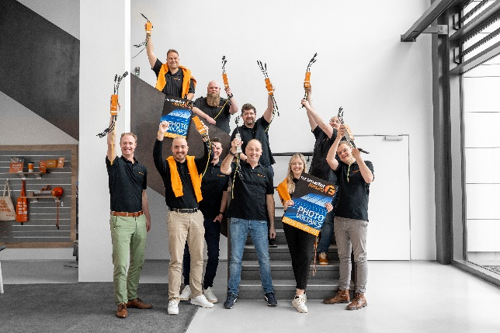
Bildunterschrift: PV Inline, der kompakteste Überspannungsschutz am Markt, ist Finalist beim The smarter E Award 2025 – das Team freut sich!

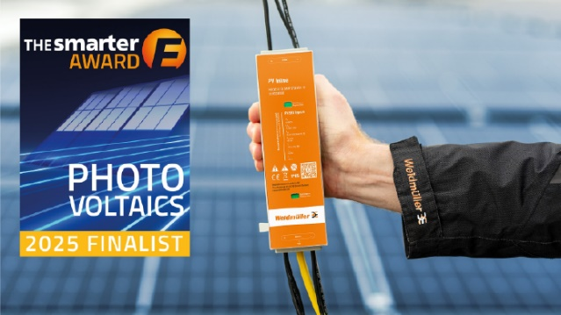
Bildunterschrift: PV Inline ist der ideale Photovoltaik-Überspannungsschutz für enge Installationsumgebungen

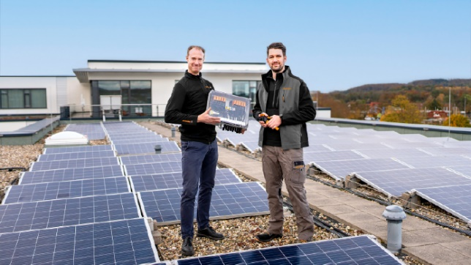
Bildunterschrift: Der PV Next Feuerwehrschalter kombiniert PV-Strings, schützt vor Überspannung und schaltet Anlagen im Brandfall automatisch ab

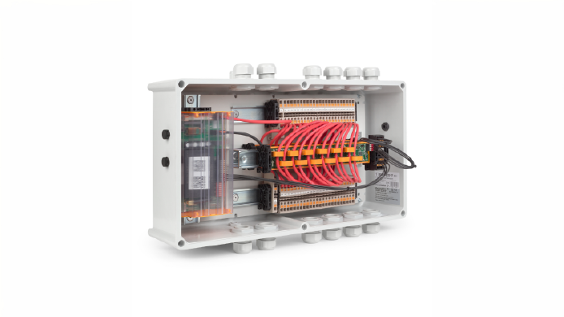
Bildunterschrift: Die PV-Nachrüst-Generatoranschlusskästen von Weidmüller ermöglichen die Datenverwaltung auf Stringebene in PV-Anlagen ohne Überwachung

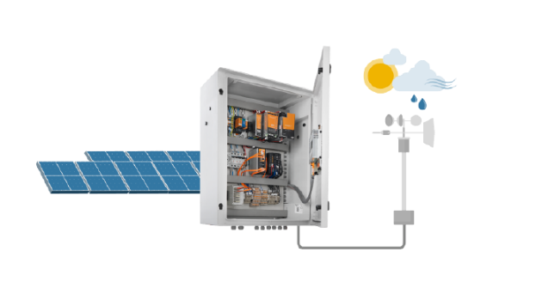
Bildunterschrift: Umweltfaktoren beeinflussen die Effizienz von Solarmodulen, weshalb die Erfassung von Echtzeitdaten mithilfe von PV-Wetterstationen bei der Ertragsmaximierung entscheidend ist

Die Weidmüller-Gruppe

Smart Industrial Connectivity: Elektrifizierung, Automatisierung, Digitalisierung, elektrische Verbindungstechnik und erneuerbare Energien – Märkte, in denen Weidmüller zu Hause ist. Das 1850 gegründete Familienunternehmen ist in über 80 Ländern mit Produktionsstätten und Vertriebsgesellschaften vertreten. Als Global Player in der elektrischen Verbindungstechnik erzielte Weidmüller im Geschäftsjahr 2024 einen Umsatz von knapp einer Milliarde Euro mit rund 5.700 Mitarbeiterinnen und Mitarbeitern weltweit – davon ca. 2.000 am Stammsitz in Detmold, inmitten von Ostwestfalen-Lippe. Dabei lebt Weidmüller Vielfalt mit Respekt.

Technologien und Engagement für eine lebenswerte Zukunft – wie Weidmüller das Thema Nachhaltigkeit angeht, zeigt das Unternehmen in seiner interaktiven Nachhaltigkeitsbroschüre.

Kontakt:
Weidmüller Unternehmenskommunikation
Marc Landermann, Leiter Unternehmenskommunikation
Tel.: +49 (0)5231 / 14-292322
E-Mail: presse@weidmueller.com

